PRESS RELEASE

報道関係各位

2019年1月25日

株式会社ダイレクトクラウド

ダイレクトクラウド、法人向けオンラインストレージ「DirectCloud-BOX」のアップデートによりOffice365と連携

法人向けオンラインストレージ「DirectCloud-BOX」を手掛ける株式会社ダイレクトクラウド(本社：東京都港区、代表取締役社長：安 貞善)は、このたび、「DirectCloud-BOX」のシステムアップデートを2019年1月24日(木)に実施いたしました。これによりADFS およびAzure AD認証に対応し、Office365との連携が可能になりました。

詳細は以下になります。

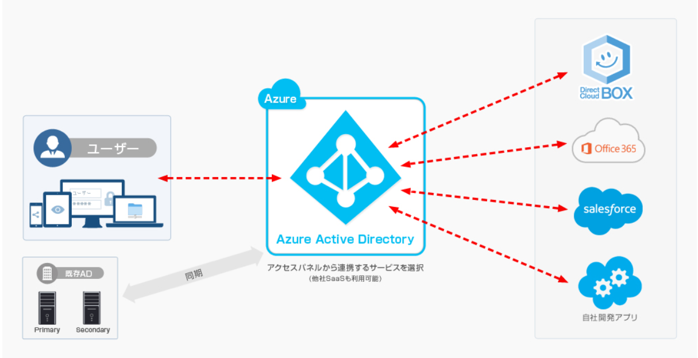
■ADFS およびAzure AD認証連携

クラウドサービスの利用が進む中、ID管理が大きな課題となってきています。
ユーザーIDの管理がおろそかになると、管理コストの増大や重要データの漏洩リスクも高まります。
DirectCloud-BOXとAzure Active Directory（Azure AD）の認証連携により、複数SaaSの利用に伴う管理の手間とコスト削減を実現し、管理コストの増大や重要データの漏洩リスクを低減することができます。
またAzure ADからユーザー一覧を取得できる機能が追加され、Azure ADを利用する場合に、ユーザー情報を一括で取得できるようになりました。

関連ページ
・ファイル共有サービスとAD認証によるSSOを手軽に実現

■アドレス帳がさらに便利に
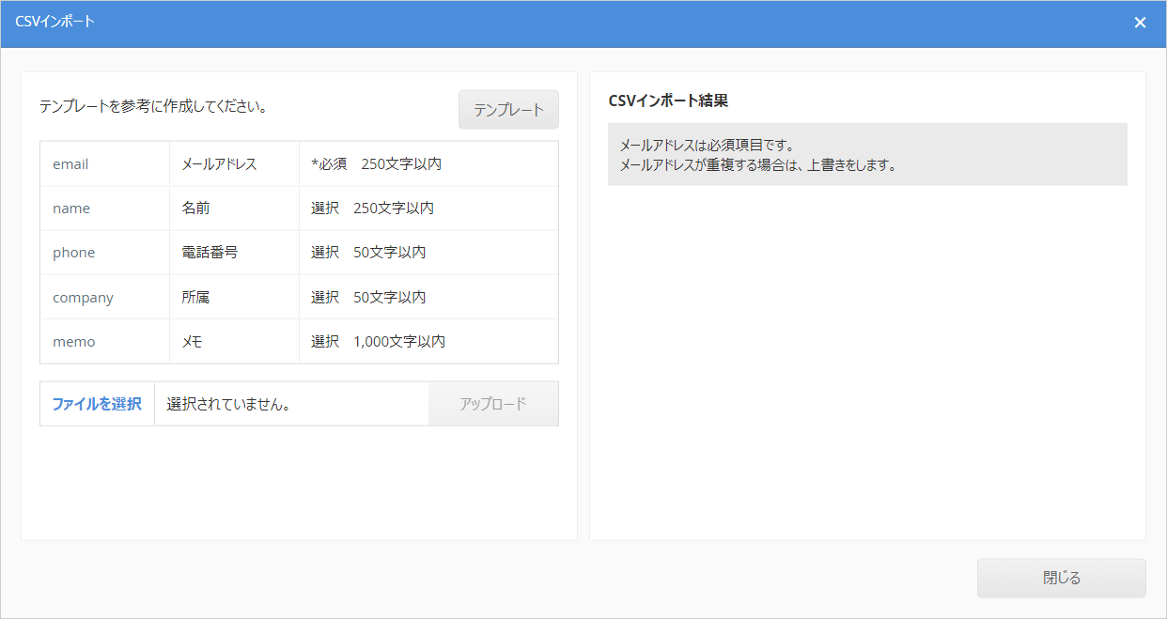

アドレス帳にCSVインポート機能が追加され、CSVによるアドレス一括登録が可能になりました。

関連ページ
・マイアドレス帳から、取引先や顧客などの宛先を一括指定

■独自ドメインのメールアドレス拡張
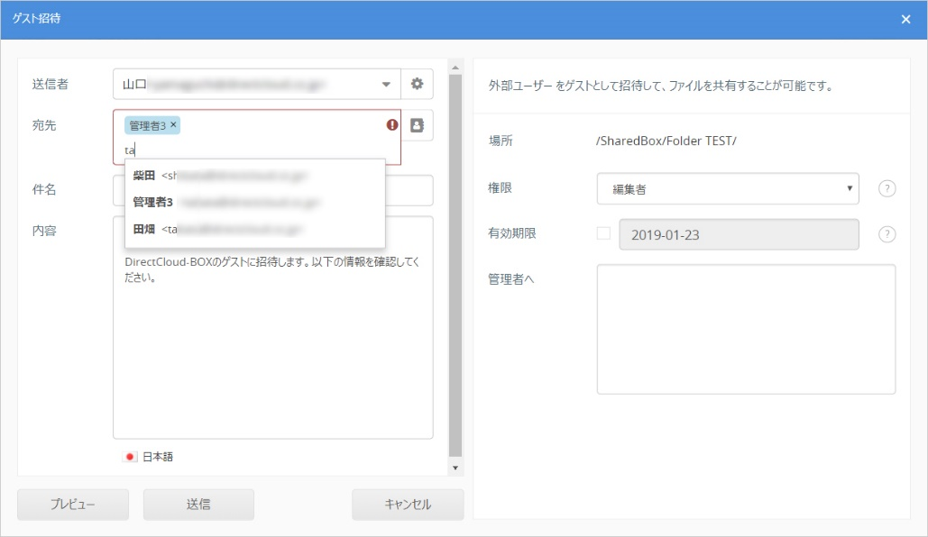

取引先のゲスト招待やIDを付与しない受取フォルダのメール送信時に、自社のメールアドレスやアドレス帳などの機能をメールにも利用することができるようになりました。

関連ページ
・ゲスト招待時に独自ドメインのメールアドレス拡張

■法人向けオンラインストレージサービス「DirectCloud-BOX」

法人向けオンラインストレージ「DirectCloud-BOX」は、ファイルサーバーのクラウド化、社内外とのファイル共有、大容量ファイル転送を安全かつ手軽に実現できる法人向けオンラインストレージです。DirectCloud-BOXなら、強固なセキュリティと高い利便性を兼ね備え、高い費用対効果を実現できます。

関連ページ： https://directcloud.jp

※DirectCloud-BOXの無料トライアルはこちら

■会社概要
株式会社ダイレクトクラウド
本社 ： 〒105-0021 東京都港区東新橋2-12-1 PMO東新橋 7階
代表者 ： 代表取締役社長 安 貞善
設立年月日： 2004年 5月
資本金 ： 99,100,000円
URL ： https://directcloud.co.jp

■本プレスリリースに関するお問い合わせ
株式会社ダイレクトクラウド
担当 ： 笹岡
TEL ： 03-4405-3668（代表）
FAX ： 03-4405-3671
E-Mail： sales@directcloud.co.jp

